1、 ）一质点从静止开始作半径为R，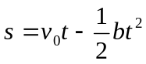的圆周运动，求任意时刻的切向加速度a_{t}和a_{n}。
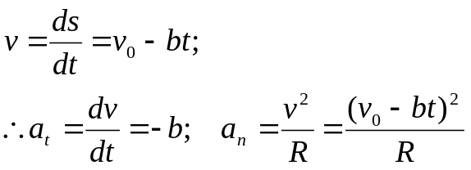
2、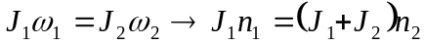 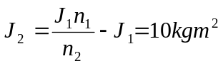
3. 3.1
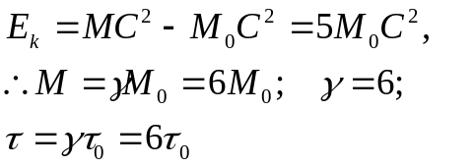
3.2
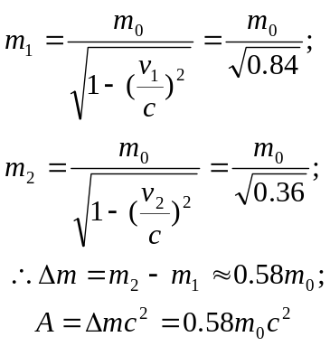
4、（1）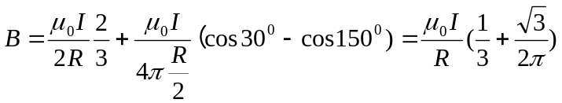 方向向外
（2）B₁=0（连线上）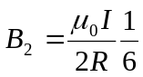 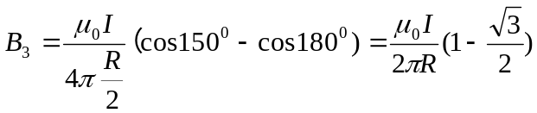
B=B₂+B₃=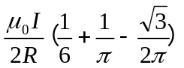 方向向里

5、 作高斯面如图 ,侧面有通量
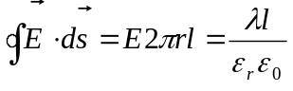
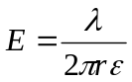
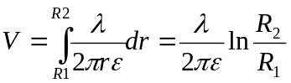
6、一轻绳绕于半径r=20cm的飞轮边缘，在绳端施以
F=98N 的拉力。飞轮的转动惯量J=0.5kg m²,飞轮和转轴间的摩擦不计，
求：飞轮的角加速度；
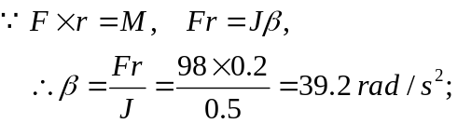
7、（1）方法一 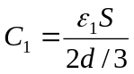 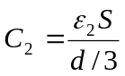 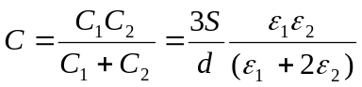

方法二 设两极板各带电+Q和-Q
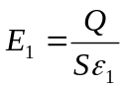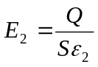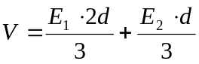
x
y
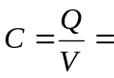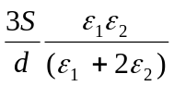 抽出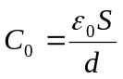
L
R
I
F₁
F₂
F₃

8、 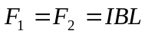
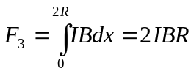
9、证明：作安培环路如图
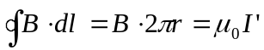 其中 